测试分析报告（GB8567——88）

1引言

1.1编写目的
1、评估测试结果：测试分析报告用于评估软件系统的测试结果，包括已经完成的测试活动和测试阶段的总结。通过对测试结果的分析，可以确定软件系统是否达到了预期的质量标准和需求要求。

2、发现缺陷和问题：测试分析报告帮助发现和记录软件系统中存在的缺陷、问题和潜在的风险。通过对测试过程和测试结果的详细分析，可以确定问题的根源、重要性和紧急性，从而为后续的修复和改进工作提供指导。

3、提供决策依据：测试分析报告为软件项目管理和决策提供依据。通过对测试结果和问题的分析，可以帮助项目团队做出关键的决策，如发布软件系统、优化测试策略、调整项目计划等。

4、改进测试过程：测试分析报告可以为测试过程的改进提供指导。通过对测试活动的评估和分析，可以发现测试过程中存在的不足和改进的机会，从而优化测试方法、工具和资源的使用，提高测试效率和质量。

5、传达测试信息：测试分析报告是测试团队与其他相关方沟通和交流的重要工具。报告中包含了测试活动的详细信息、结果和建议，可以帮助项目团队和利益相关者了解测试的进展情况、发现的问题和解决方案。

1.2背景
- 被测试软件系统的名称：克里金插值算法及应用。
- 本软件测试过程由赵筠奇同学完成，数据由李帆同学查找整理，共同完成测试报告的编写。
- 测试环境：Linux操作系统，C++ 编程IDE Visual Studio Code。

1.3定义
原始数据 测试数据 相对误差 绝对误差

1.4参考资料
《软件工程国家标准文档（GB8567-88）》
《软件工程导论（第五版）》 张海藩 清华大学出版社

2测试概要
本软件的测试主要包括前端、以及后端算法部分的测试。前端测试主要测试用户交互界面的功能是否正常，包括：登陆、注册、创建项目、上传文件以及删除文件和生成图片功能；后端测试主要是测试算法的流程以及最终插值结果的效果和对数据格式的要求等，包括：文件名、文件路径、数据格式、数据精度、数据来源以及分布的测试。

3测试结果及发现

3.1测试1（插值数据测试）
 | 选取理由 | 测试数据 | 期望结果
数据有效等价类 | 数据格式、类型、来源严格符合算法和程序要求 | 矿井不同位置的钻井深度 | 插值结果和真实值误差很小
数据无效等价类 | 数据点本身不能由插值算法来预测 | 中国各个城市的人口 | 插值结果和真实值差别很大，没有参考价值
数据无效等价类 | 数据点有超过数据精度的数值 | 原子弹爆炸时周围点的能量 | 插值失败
数据无效等价类 | 数据点有大量重复的数值 | 一个地区各个位置的海拔 | 插值结果和有效等价类数据相比误差略微增大
数据无效等价类 | 数值的跳跃性很大 | 悬崖附近的地势海拔 | 插值结果极差

测试样例：
经度 | 纬度 | 真实 | 预测值
114.42 | 23.11 | 459.7 | 787.93
115.68 | 37.75 | 434.08 | 801.14
112.01 | 27.73 | 378.56 | 702.76
113.24 | 35.24 | 353.99 | 586.36
115.38 | 22.79 | 293.57 | 1011.75
经过对人口的测试数据以及结果我们得出，由于人口分布本身在地理上就不呈现出连续变化，所以导致最终的预测结果和真实值之间的偏差很大，在一方面反映出了人口属性在地理上不符合克里金插值算法的要求。

横坐标 | 纵坐标 | 小层顶深 | 预测值
20636169.48 | 4147114.31 | 3166.5 | 3136.63
20636417.93 | 4146816.38 | 3224.5 | 3223.02
20635859.34 | 4147233.39 | 3167 | 3156.24
20635788.69 | 4147628.7 | 3196.9 | 3192.94
20638173.07 | 4148794.44 | 3274.8 | 3354.68
20637297.65 | 4148137.18 | 3506.69 | 3366.17
20637079.54 | 4147559.34 | 3172 | 3167.04
20637390.77 | 4148196.13 | 3288.5 | 3282.82
经过对深度数值的预测，我们发现最终得到的预测值和真实值之间的误差在可接受范围内，相对误差在1%左右。

3.2测试2（文件名测试）

 | 选取理由 | 测试数据 | 期望结果
文件名有效等价类 | 文件名符合程序要求 | 原始文件:source_data.txt  预测文件:predict_data.txt | 成功读入文件数据
文件名无效等价类 | 文件名不符合要求 | 原始文件:source.txt  测试文件:predict.txt | 读如文件数据失败，输出报错信息

3.3测试3（文件路径测试）

 | 选取理由 | 测试数据 | 期望结果
路径有效等价类 | 文件在程序主函数根目录 | 文件路径和main.cpp同级 | 文件读入成功
路径无效等价类 | 文件不在主函数根目录 | 文件路径和main.cpp不同级 | 文件定位报错

3.4测试4（登陆测试）

 | 选取理由 | 测试数据 | 期望结果
登录、注册有效等价类 | 各项不为空，在范围内 | 用户id：20920569  密码：123 | 注册成功
登录、注册无效等价类 | 空项 | 用户id  密码：123 | 格式出错
 | 用户名密码不匹配 | 用户id：20920569  密码：456 | 用户名或密码错误
 | 注册用户id重复 | 用户id:20920569 | 用户id已存在

3.5测试5（创建项目测试）

 | 选取理由 | 测试数据 | 期望成果
创建有效等价类 | 各项不为空，在范围内 | 项目id：222  项目名称：project  创建人id：20920569 创建时间：2023-6-1 | 创建成功
创建无效等价类 | 有空项 | 项目id：  项目名称：project  创建人id：zzz  创建时间：2023-6-1 | 格式出错
 | 创建人未注册 | 项目id：222  项目名称：project  创建人id：20920111 创建时间：2023-6-1 | 创建依赖项不存在
 | 项目id已存在 | 项目id：222  项目名称：project1  创建人id：20920569 创建时间：2023-6-1 | 项目id重复

3.6测试6（上传文件测试）

 | 选取理由 | 测试数据 | 期望成果
上传有效等价类 | 各项格式正确 | 项目id：222  数据名称：test  Predict文件：testp.txt  Source文件：tests.txt | 文件上传成功，预测文件已生成
上传无效等价类 | 有空项 | 项目id：222  数据名称：test  Predict文件：  Source文件：tests.txt | 格式错误
 | 项目id不存在 | 项目id：543  数据名称：test  Predict文件：testp.txt  Source文件：tests.txt | 项目不存在

3.7测试7（删除文件/生成图片测试）

 | 选取理由 | 测试数据 | 期望成果
删除/成图无效等价类 | 本地文件丢失 | 在本地将预测文件predicted_tests.txt删除 | 没有找到文件
删除/成图有效等价类 | 本地文件正常存在，能够成功删除/生成图片 | 上传文件后生成的predicted_tests.txt | 删除成功/生成成功

4对软件功能的结论

4.1功能

4.1.1能力
数据处理：对于输入的指定格式数据可以进行克里金差值处理生成预测数据与图片。
数据存入数据库：用户在前端页面上传数据文件、文件信息，后端获取文件后将文件数据存入数据库中做好数据备份以及日志管理。

4.1.2限制
测试数据要求以文本形式输入程序，文本格式如下：
1、首行是该文本的注释信息，以及数据点个数，格式为：字符串+水平制表符+整数N
2、接下来N行数据为原始数据，用于进行插值模型的训练
3、数据点定义数据类型为双精度浮点数

5分析摘要

5.1能力
本软件能够给用户提供可视化界面，提供输入接口让用户选择输入文件，后端接受用户输入的文件，读取其中的数据并保存在数据库中。读取到的数据交由程序处理，程序经过运算后得到最终的插值结果，保存在输出文件和数据库中，并回递给前端用户界面并作出可视化处理。
测试环境和实际运行环境可能由于python版本以及pandas、matplotlib、scipy等库版本的不同，而导致最终的可视化结果图有细微的差别。

5.2缺陷和限制
软件缺陷：在拟合半方差变异函数的时候，只实现了高斯模型的拟合。
软件限制：本软件对于数据的输入具有较高的格式要求。
缺陷影响：本缺陷导致了如果输入数据点的半方差变异函数不满足高斯模型分布时，可能导致数据拟合效果不好最终导致预测值严重偏离实际值。
限制影响：输入格式的限制，可以让程序直接按照既定格式读取数据，不必要再进行多余的数据与处理，可以直接进行计算，省去了冗余的操作步骤，可以使得本软件的运行速率和性能得到优化。

5.3建议
- 在拟合半方差变异函数时，增加球状模型等更加广泛的模型以增强本软件的适用性；
- 对各个模型的插值结果进行评估，选择最优的模型进行输出处理，达到自适应的效果；
- 对输入格式较进一步放宽要求，使得用户不必要严格按照要求手动处理数据，而是交给程序进行处理；
- 提供多种输入格式，用户可根据自己的文本格式进行选择和适应，也能够简化程序的处理过程。

5.4评价
本软件已经对接数据库，并且可以提供功能相对完善的前端界面提供接口给用户，后端调用克里金插值算法进行计算，将结果存入数据库并返回前端界面，整体功能相对完善，基本可以交付使用。

6测试资源消耗
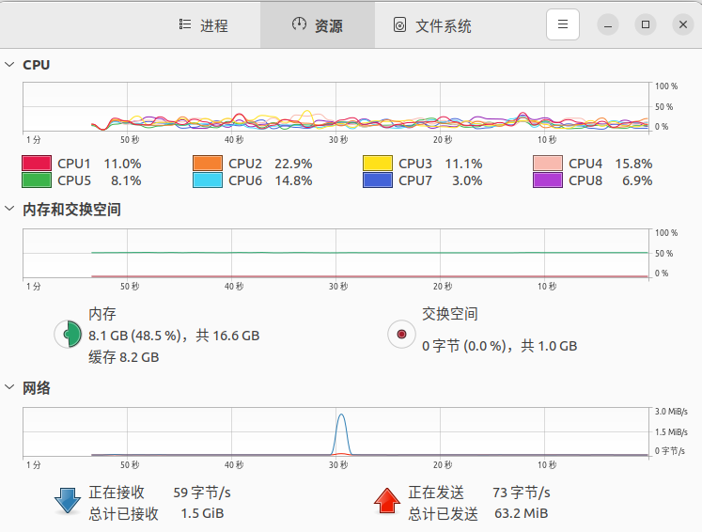
本程序设计大量的数值运算，对CPU以及内存占用比较高，由于计算过程由算法自动进行，用户只需要进行文本数据的输入即可，所以只需要一个测试人员即可完成整个测试过程。

